Resolución del Pleno del Instituto de Transparencia, Acceso a la Información Pública y Protección de Datos Personales del Estado de México y Municipios, con domicilio en Metepec, Estado de México, de fecha veinte de enero de dos mil veintiuno.

VISTO el expediente formado con motivo del recurso de revisión 05317/INFOEM/IP/RR/2020, promovido por un particular de manera anónima, en lo sucesivo EL RECURRENTE, en contra de la respuesta de la Ayuntamiento de Atlacomulco, en lo sucesivo EL SUJETO OBLIGADO, se procede a dictar la presente resolución con base en lo siguiente:

RESULTANDO

I. En quince dos de octubre de dos mil veinte, EL RECURRENTE presentó a través del Sistema de Acceso a la Información Mexiquense, en lo subsecuente EL SAIMEX ante EL SUJETO OBLIGADO, la solicitud de acceso a la información pública, a la que se le asignó el número de expediente 00243/ATLACOM/IP/2020, por medio de la cual requirió:

“Solicito copia de la cedula profesional y titulo profesional del Contralor Pablo Hurtado Torres,ya que en el registro nacional de profesiones no aparece, y el contralor firma como Contador Publico, en caso de no contar con los documentos probatorios esta usurpando una profesion” (sic)

MODALIDAD DE ENTREGA: Vía SAIMEX.

II. En cumplimiento al artículo 162 de la Ley de Transparencia y Acceso a la Información Pública del Estado de México y Municipios, diecinueve de octubre de dos mil veinte, EL SUJETO OBLIGADO turnó mediante requerimiento, el contenido de la solicitud de información al Servidor Público Habilitado que consideró competente a efecto de que realizaran la búsqueda y localización de la misma, tal como se desprende a continuación:
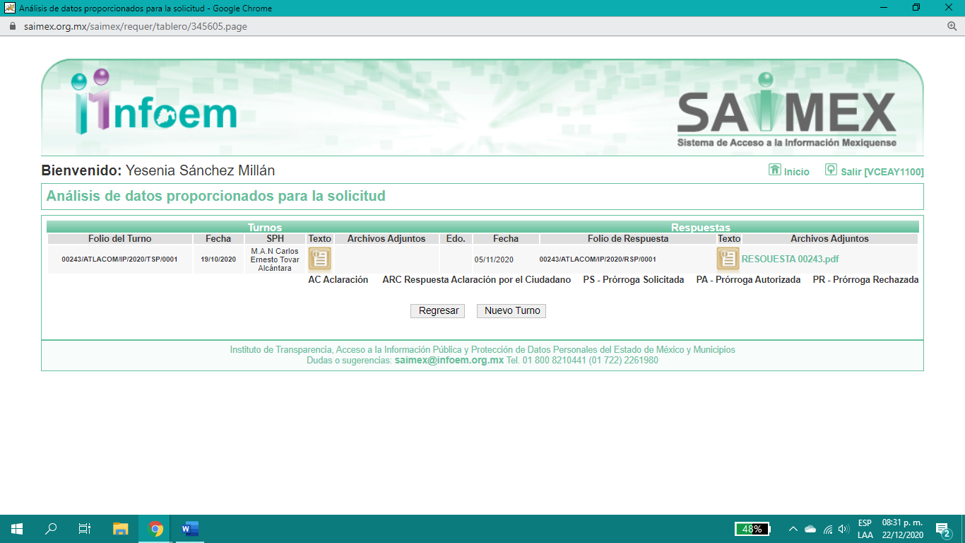
Es importante señalar que, el servidor público al que se le requirió la información, de la revisión realizada por esta Ponencia al Directorio de Servidores Públicos publicado en el portal electrónico que contiene la Información Pública de Oficio Mexiquense (IPOMEX), ostenta el cargo de Director de Administración, como se aprecia a continuación:
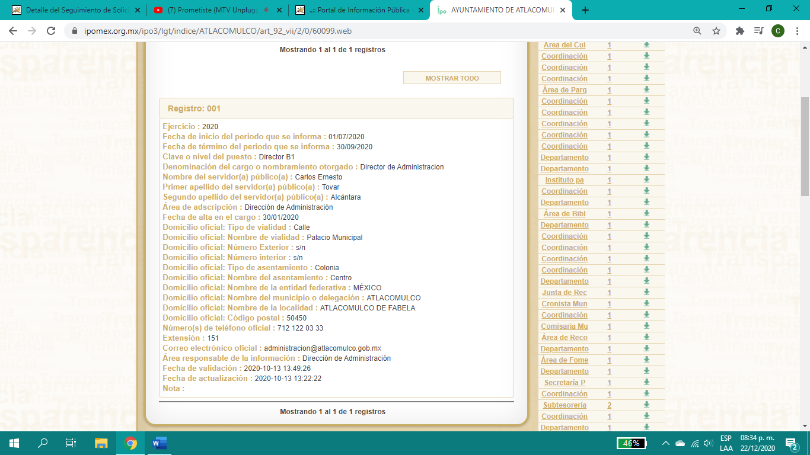
III. En fecha seis de noviembre de dos mil veinte, el SUJETO OBLIGADO dio respuesta a la solicitud de información en los siguientes términos:

“…En respuesta a la solicitud recibida, nos permitimos hacer de su conocimiento que con fundamento en el artículo 53, Fracciones: II, V y VI de la Ley de Transparencia y Acceso a la Información Pública del Estado de México y Municipios, le contestamos que:
Se adjunta respuesta…” (sic)

Así mismo, EL SUJETO OBLIGADO adjuntó a su respuesta el archivo electrónico descrito como: “RESOUESTA 00243.pdf”, con dos fojas, consistente en el Oficio No. ADMÓN/RH/0950/10/20, de fecha 4 de noviembre de dos mil veinte, emitido por el Titular de la Dirección de Administración, Servidor Público Habilitado por EL SUJETO OBLIGADO, en el cual menciona que únicamente cuenta con el Título Profesional en el expediente laboral toda vez que la Cédula Profesional no es un requisito indispensable para ocupar el cargo de Contralor del Municipio de Atlacomulco, a su vez adjunta en copia simple el Título Profesional, el cual se omite su inserción por ser del conocimiento de las partes, aunado a que será materia de análisis en el considerando correspondiente.

IV. Inconforme por la respuesta del SUJETO OBLIGADO, el once de noviembre de dos mil veinte, EL RECURRENTE interpuso el recurso de revisión sujeto del presente estudio, el cual fue registrado en EL SAIMEX y se le asignó el número de expediente 05317/INFOEM/IP/RR/2020, en el que señaló como acto impugnado, así como, razones o motivos de inconformidad:

“La información entregada no es la solicitada, el título presentado no corresponde con los originales, por lo que se presume falsificación de documentos oficiales. Así mismo, el área de PRESIDENCIA Y ADMINISTRACIÓN están incurriendo en complices del delito de usurpación de profesión, al no entregar la información solicitada y no presentar demanda ante la Fiscalía. Así mismo, se solicito documentos que amparen que es Profesionista (Título y Cédula) y por ello puede firmar como Contador Público, de lo contrario comete un delito pena, Usurpación de Profesión y falsificación de documentos oficiales.” (sic)

V. El once de noviembre de dos mil veinte, el recurso de que se trata se envió electrónicamente al Instituto de Transparencia, Acceso a la Información Pública y Protección de Datos Personales del Estado de México y Municipios y con fundamento en el artículo 185, fracción I de la Ley de Transparencia y Acceso a la Información Pública del Estado de México y Municipios, se turnó, a través del SAIMEX, a la Comisionada EVA ABAID YAPUR, a efecto de decretar su admisión o desechamiento.

VI. De las constancias del expediente electrónico del SAIMEX, se advierte que en fecha dieciocho de noviembre de dos mil veinte, se acordó la admisión a trámite del recurso de revisión que nos ocupa; así como la integración del expediente respectivo, mismo que se puso a disposición de las partes, para que en un plazo máximo de siete días hábiles conforme a lo dispuesto por el artículo 185 de la Ley de Transparencia y Acceso a la Información Pública del Estado de México y Municipios, manifestaran lo que a su derecho conviniera, a efecto de presentar pruebas y alegatos; así como para que EL SUJETO OBLIGADO rindiera su Informe Justificado.

VII. En cumplimiento a lo anterior, de las constancias del expediente electrónico del SAIMEX, se observa que el día dieciocho de noviembre de dos mil veinte, EL SUJETO OBLIGADO envió el Informe Justificado, como se desprende en la imagen a continuación:

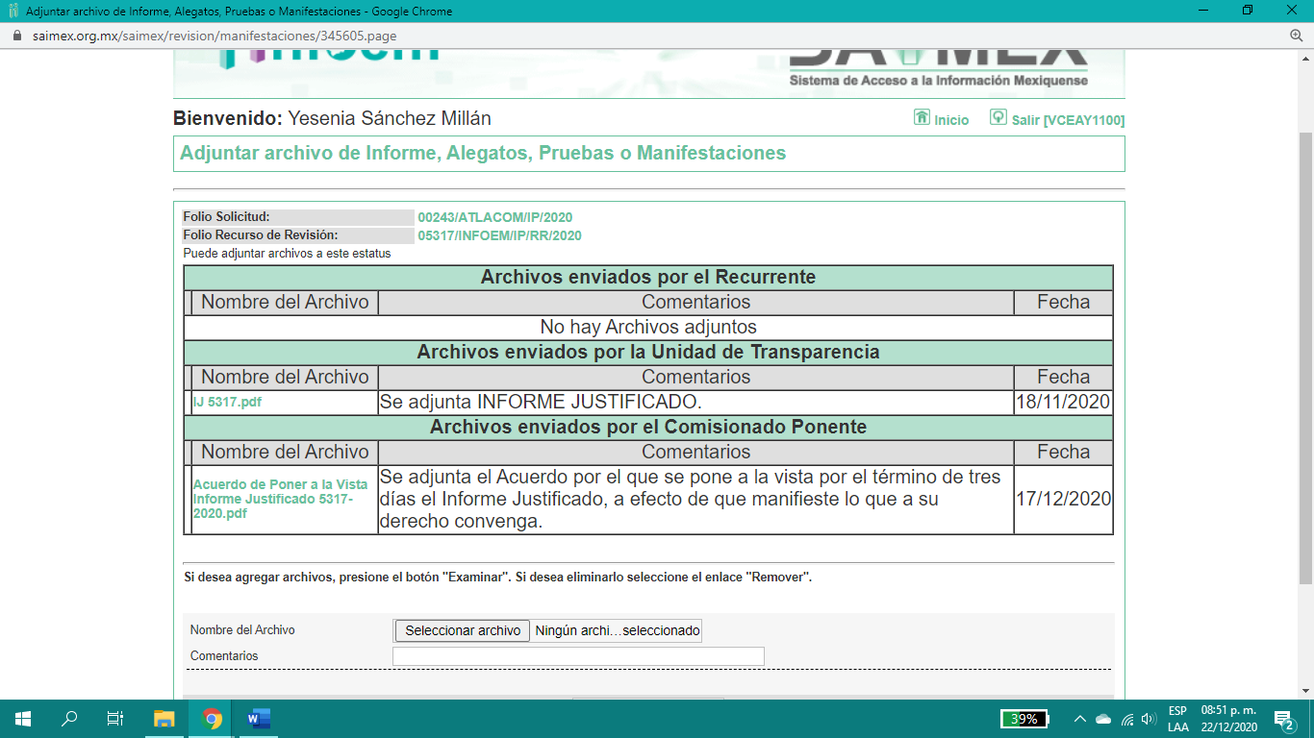

Advirtiendo que, en dicho informe EL SUJETO OBLIGADO anexó los archivos electrónicos “IJ 5317.pdf”, en el cual contiene el Informe Justificado, mismos que no se insertan, en razón de que fue puesto a disposición del RECURRENTE, ya que si bien no se actualiza lo previsto en el artículo 185, fracción III de la Ley de la materia, a efecto de que el particular conociera la totalidad de actuaciones en el expediente en el que e parte; ahora bien, el particular no realizó manifiestación alguna, ni presentó pruebas o alegatos.

VIII. Transcurrido el plazo señalado en el párrafo anterior y, una vez analizado el estado procesal que guarda el expediente, el dieciocho de enero de dos mil veintiuno, la Comisionada Ponente acordó el cierre de instrucción, así como la remisión del mismo a efecto de ser resuelto, de conformidad con lo establecido en el artículo 185, fracciones VI y VIII de la Ley de Transparencia y Acceso a la Información Pública del Estado de México y Municipios; y
CONSIDERANDO

- Competencia. Este Instituto de Transparencia, Acceso a la Información Pública y Protección de Datos Personales del Estado de México y Municipios, es competente para conocer y resolver el presente recurso de revisión, conforme a lo dispuesto en los artículos 6, Apartado A de la Constitución Política de los Estados Unidos Mexicanos; 5, párrafos vigésimo noveno, trigésimo y trigésimo primero, fracciones IV y V de la Constitución Política del Estado Libre y Soberano de México; 2 fracción II, 13, 29, 36, fracciones I y II, 176, 178, 179, 181 párrafo tercero y 185 de la Ley de Transparencia y Acceso a la Información Pública del Estado de México y Municipios; y 9, fracciones I y XXIV y 11 del Reglamento Interior del Instituto de Transparencia, Acceso a la Información Pública y Protección de Datos Personales del Estado de México y Municipios.
Aunado a lo anterior, este Órgano Garante estima pertinente realizar un pronunciamiento ya que consientes de la situación que se vive en la actualidad a fin de otorgarle a los ciudadanos herramientas ágiles y accesibles para el ejercicio de los derechos humanos que se tutelan, se considera que a pesar de las condiciones a las que nos enfrentamos, se cuentan con las herramientas técnicas y tecnológicas necesarias que eviten mermar el ejercicio de los derechos correspondientes, sin que ello implique el poner en riesgo el diverso derecho a la salud de todos los partícipes en los procesos que conllevan.
SEGUNDO. Interés. El recurso de revisión fue interpuesto por parte legítima, en atención a que se presentó por EL RECURRENTE, quien es la misma persona que formuló la solicitud de acceso a la información pública al SUJETO OBLIGADO.
TERCERO. Oportunidad. El recurso de revisión fue interpuesto dentro del plazo de quince días hábiles, contados a partir del día siguiente al en que EL RECURRENTE tuvo conocimiento de la respuesta impugnada; tal y como, lo prevé el artículo 178 de la Ley de Transparencia y Acceso a la Información Pública del Estado de México y Municipios, que establece:
“Artículo 178. El solicitante podrá interponer, por sí mismo o a través de su representante, de manera directa o por medios electrónicos, recurso de revisión ante el Instituto o ante la Unidad de Transparencia que haya conocido de la solicitud dentro de los quince días hábiles, siguientes a la fecha de la notificación de la respuesta.
A falta de respuesta del sujeto obligado, dentro de los plazos establecidos en esta Ley, a una solicitud de acceso a la información pública, el recurso podrá ser interpuesto en cualquier momento, acompañado con el documento que pruebe la fecha en que presentó la solicitud.
En el caso de que se interponga ante la Unidad de Transparencia, ésta deberá remitir el recurso de revisión al Instituto a más tardar al día siguiente de haberlo recibido.”
En esa tesitura, atendiendo a que EL SUJETO OBLIGADO notificó la respuesta a la solicitud de acceso a la información pública el día seis de noviembre de dos mil veinte; así, el plazo de quince días hábiles que el artículo 178 de la Ley de la materia otorga a EL RECURRENTE para presentar el respectivo recurso de revisión, transcurrió del siete al treinta noviembre de dos mil veinte, sin contemplar en el cómputo los días treinta y uno de octubre, así como, uno, siete, ocho, catorce, quince de noviembre de dos mil veinte, por corresponder a sábados y domingos, considerados como días inhábiles, en términos del artículo 3, fracción X de la Ley de Transparencia y Acceso a la Información Pública del Estado de México y Municipios; así como, el día dieciséis de noviembre de dos mil veinte, por ser considerados como día inhábil por suspensión de labores, en términos del Calendario Oficial en Materia de Transparencia, Acceso a la Información Pública y Protección de Datos Personales del Estado de México y Municipios; así como de labores del Instituto para el año dos mil veinte y enero de dos mil veintiuno, publicado en el Periódico Oficial “Gaceta del Gobierno”, el diecinueve de diciembre de dos mil diecinueve.
En ese tenor, si el recurso de revisión que nos ocupa, se interpuso el once de noviembre de dos mil veinte, éste se encuentra dentro de los márgenes temporales previstos en el precepto legal citado en el párrafo anterior y, por tanto, su interposición se considera oportuna.
CUARTO. Procedibilidad. Esta Ponencia considera importante abordar el análisis de los requisitos de procedibilidad del recurso de revisión, así que, el artículo 180 de la Ley de Transparencia y Acceso a la Información Pública del Estado de México y Municipios, establece lo siguiente:
Artículo 180. El recurso de revisión contendrá:
I. El sujeto obligado ante la cual se presentó la solicitud;
II. El nombre del solicitante que recurre o de su representante y, en su caso, del tercero interesado, así como la dirección o medio que señale para recibir notificaciones;
III. El número de folio de respuesta de la solicitud de acceso;
IV. La fecha en que fue notificada la respuesta al solicitante o tuvo conocimiento del acto reclamado, o de presentación de la solicitud, en caso de falta de respuesta;
V. El acto que se recurre;
VI. Las razones o motivos de inconformidad;
VII. La copia de la respuesta que se impugna y, en su caso, de la notificación correspondiente, en el caso de respuesta de la solicitud; y
VIII. Firma del recurrente, en su caso, cuando se presente por escrito, requisito sin el cual se dará trámite al recurso.
Adicionalmente, se podrán anexar las pruebas y demás elementos que considere procedentes someter a juicio del Instituto.
En ningún caso será necesario que el particular ratifique el recurso de revisión interpuesto.
En caso de que el recurso se interponga de manera electrónica no será indispensable que contengan los requisitos establecidos en las fracciones II, IV, VII y VIII.
(Énfasis añadido)
En principio, de una interpretación del artículo transcrito se observa que los requisitos que deberán contener los recursos de revisión; sobre el particular, de la revisión del expediente electrónico del SAIMEX se desprende que la parte solicitante y ahora RECURRENTE, en ejercicio de su derecho de acceso a la información pública, no proporcionó un nombre completo que lo hiciera identificable sino por el contrario refirió un seudónimo; por lo que, no se tiene certeza sobre su identidad, lo que en estricto sentido, provoca que no se colmen los requisitos establecidos en el citado artículo 180 de la Ley de Transparencia.
Empero lo anterior, debe destacarse que el artículo 15 de Ley de Transparencia y Acceso a la Información Pública del Estado de México y Municipios prevé que, toda persona tendrá acceso a la información sin necesidad de acreditar interés alguno o justificar su utilización, de lo que se infiere que para el ejercicio del derecho de acceso a la información pública, el nombre no es un requisito sine qua non para que los particulares ejerzan el derecho de acceso a la información pública, pues por el contrario la Ley de la materia prevé en su artículo 155, párrafo segundo la posibilidad de que las solicitudes de información sean anónimas, al utilizar un nombre incompleto o, inclusive un seudónimo.
Correlativo a ello, cabe mencionar que los artículos 6, Apartado A, fracciones I, III, V y VI de la Constitución Política de los Estados Unidos Mexicanos y 5 párrafos vigésimo segundo, vigésimo tercero y vigésimo cuarto, fracciones I y III de la Constitución Política del Estado Libre y Soberano de México, garantizan el ejercicio del derecho de acceso a la información pública, toda vez que disponen que toda persona sin necesidad de acreditar interés alguno o justificar su utilización, tendrá acceso gratuito a la información pública; preceptos cuyo texto y sentido literal es el siguiente:
Constitución Política de los Estados Unidos Mexicanos
“Artículo 6o. La manifestación de las ideas no será objeto de ninguna inquisición judicial o administrativa, sino en el caso de que ataque a la moral, la vida privada o los derechos de terceros, provoque algún delito, o perturbe el orden público; el derecho de réplica será ejercido en los términos dispuestos por la ley. El derecho a la información será garantizado por el Estado.
Toda persona tiene derecho al libre acceso a información plural y oportuna, así como a buscar, recibir y difundir información e ideas de toda índole por cualquier medio de expresión.
Para efectos de lo dispuesto en el presente artículo se observará lo siguiente:
A. Para el ejercicio del derecho de acceso a la información, la Federación, los Estados y el Distrito Federal, en el ámbito de sus respectivas competencias, se regirán por los siguientes principios y bases:
I. Toda la información en posesión de cualquier autoridad, entidad, órgano y organismo de los Poderes Ejecutivo, Legislativo y Judicial, órganos autónomos, partidos políticos, fideicomisos y fondos públicos, así como de cualquier persona física, moral o sindicato que reciba y ejerza recursos públicos o realice actos de autoridad en el ámbito federal, estatal y municipal, es pública y sólo podrá ser reservada temporalmente por razones de interés público y seguridad nacional, en los términos que fijen las leyes. En la interpretación de este derecho deberá prevalecer el principio de máxima publicidad. Los sujetos obligados deberán documentar todo acto que derive del ejercicio de sus facultades, competencias o funciones, la ley determinará los supuestos específicos bajo los cuales procederá la declaración de inexistencia de la información.
…
III. Toda persona, sin necesidad de acreditar interés alguno o justificar su utilización, tendrá acceso gratuito a la información pública, a sus datos personales o a la rectificación de éstos.
…
V. Los sujetos obligados deberán preservar sus documentos en archivos administrativos actualizados y publicarán, a través de los medios electrónicos disponibles, la información completa y actualizada sobre el ejercicio de los recursos públicos y los indicadores que permitan rendir cuenta del cumplimiento de sus objetivos y de los resultados obtenidos.
VI. Las leyes determinarán la manera en que los sujetos obligados deberán hacer pública la información relativa a los recursos públicos que entreguen a personas físicas o morales.”
…
La ley establecerá aquella información que se considere reservada o confidencial.
Constitución Política del Estado Libre y Soberano de México
“Artículo 5. …
…
El derecho a la información será garantizado por el Estado. La ley establecerá las previsiones que permitan asegurar la protección, el respeto y la difusión de este derecho.
Para garantizar el ejercicio del derecho de transparencia, acceso a la información pública y protección de datos personales, los poderes públicos y los organismos autónomos, transparentarán sus acciones, en términos de las disposiciones aplicables, la información será oportuna, clara, veraz y de fácil acceso.
Este derecho se regirá por los principios y bases siguientes:
I. Toda la información en posesión de cualquier autoridad, entidad, órgano y organismos de los Poderes Ejecutivo, Legislativo y Judicial, órganos autónomos, partidos políticos, fideicomisos y fondos públicos estatales y municipales, así como del gobierno y de la administración pública municipal y sus organismos descentralizados, asimismo de cualquier persona física, jurídica colectiva o sindicato que reciba y ejerza recursos públicos o realice actos de autoridad en el ámbito estatal y municipal, es pública y sólo podrá ser reservada temporalmente por razones previstas en la Constitución Política de los Estados Unidos Mexicanos de interés público y seguridad, en los términos que fijen las leyes. En la interpretación de este derecho deberá prevalecer el principio de máxima publicidad. Los sujetos obligados deberán documentar todo acto que derive del ejercicio de sus facultades, competencias o funciones, la ley determinará los supuestos específicos bajo los cuales procederá la declaración de inexistencia de la información.
…
III. Toda persona, sin necesidad de acreditar interés alguno o justificar su utilización, tendrá acceso gratuito a la información pública, a sus datos personales o a la rectificación de éstos.”
(Énfasis añadido)
Por otra parte, del contenido del artículo 1 de la Constitución Política de los Estados Unidos Mexicanos, se destaca lo siguiente:
“Artículo 1o. En los Estados Unidos Mexicanos todas las personas gozarán de los derechos humanos reconocidos en esta Constitución y en los tratados internacionales de los que el Estado Mexicano sea parte, así como de las garantías para su protección, cuyo ejercicio no podrá restringirse ni suspenderse, salvo en los casos y bajo las condiciones que esta Constitución establece.
Las normas relativas a los derechos humanos se interpretarán de conformidad con esta Constitución y con los tratados internacionales de la materia favoreciendo en todo tiempo a las personas la protección más amplia.
Todas las autoridades, en el ámbito de sus competencias, tienen la obligación de promover, respetar, proteger y garantizar los derechos humanos de conformidad con los principios de universalidad, interdependencia, indivisibilidad y progresividad. En consecuencia, el Estado deberá prevenir, investigar, sancionar y reparar las violaciones a los derechos humanos, en los términos que establezca la ley.”
(Énfasis añadido)
En esa virtud, de una interpretación sistemática, armónica y progresiva del derecho humano de acceso a la información pública se reitera que toda persona, sin necesidad de acreditar interés alguno o justificar su utilización, deberá tener acceso a la información pública, es decir, dicho derecho fundamental exime a quien lo ejerce, de acreditar su legitimación en la causa o su interés en el asunto, lo que permite la posibilidad de que inclusive, la solicitud de acceso a la información pueda ser anónima o no contener un nombre que identifique al solicitante o que permita tener certeza sobre su identidad.
Robustece lo anterior, el Criterio 6/2014 del entonces Instituto Federal de Acceso a la Información y Protección de Datos (IFAI) hoy Instituto Nacional de Transparencia, Acceso a la Información y Protección de Datos Personales (INAI), el cual se reproduce para una mayor referencia:
“Acceso a información gubernamental. No debe condicionarse a que el solicitante acredite su personalidad, demuestre interés alguno o justifique su utilización. De conformidad con lo dispuesto en los artículos 6o., apartado A, fracción III de la Constitución Política de los Estados Unidos Mexicanos, y 1º, 2º, 4º y 40 de la Ley Federal de Transparencia y Acceso a la Información Pública Gubernamental, la respuesta a una solicitud de acceso a información y entrega de la misma, no debe estar condicionada a que el particular acredite su personalidad, demuestre interés alguno o justifique su utilización, en virtud de que los sujetos obligados no deben requerir al solicitante mayores requisitos que los establecidos en la Ley. En este sentido, las dependencias y entidades, sólo deberán asegurarse de que, en su caso, se haya cubierto el pago de reproducción y envío de la información, mediante la exhibición del recibo correspondiente.
Resoluciones
• RDA 5275/13. Interpuesto en contra de la Secretaría de la Defensa Nacional. Comisionado Ponente Ángel Trinidad Zaldívar.
• RDA 2937/13. Interpuesto en contra de LICONSA, S.A. de C.V. Comisionado. Ponente Gerardo Laveaga Rendón.
• RDA 3609/12. Interpuesto en contra de la Secretaría de Educación Pública. Comisionada Ponente Sigrid Arzt Colunga.
• RDA 3361/12. Interpuesto en contra del Servicio de Administración Tributaria. Comisionada Ponente María Elena Pérez-Jaén Zermeño.
• RDA 0563/12. Interpuesto en contra de la Secretaría de la Función Pública. Comisionada Ponente Jacqueline Peschard Mariscal.” (sic)
En ese orden de ideas, se estima que el requerimiento relativo al nombre como presupuesto de procedibilidad, podría limitar el ejercicio del derecho de acceso a la información pública, debido a que, el hecho de solicitar la identificación del hoy RECURRENTE a través de dicho dato personal, en ciertos extremos se equipara a una exigencia acerca de su interés o justificación de su utilización, lo que materialmente haría nugatorio un derecho fundamental.
Aunado a ello, para el estudio de la materia sobre la que se resuelve el presente recurso de revisión, resulta intrascendente conocer el nombre de la persona que lo hubiere promovido, en virtud de que tanto la Constitución Federal, como la Constitución Política del Estado Libre y Soberano de México, reconocen la prerrogativa de los individuos para que no resulte necesario la acreditación de un interés o justificar la utilización de la información; por lo que, resulta ocioso realizar dicho análisis, en la inteligencia de que se limitaría el ejercicio de un derecho humano, como el derecho de acceso a la información pública, por una cuestión procedimental.
Asimismo, se estima que el requisito relativo al nombre del solicitante no constituye un presupuesto indispensable de procedibilidad de los recursos de revisión, en términos de los artículos 25 de la Convención Americana de Derechos Humanos, 1, párrafos segundo y tercero, 6 apartado A, fracciones III y IV de la Constitución Política de los Estados Unidos Mexicanos y 5, párrafo vigésimo cuarto de la Constitución Política del Estado Libre y Soberano de México, debido a que el acceso a la información pública es un derecho humano que no requiere legitimación en la causa, sino que únicamente basta con que se encuentre legitimado en el procedimiento de recurso de revisión, circunstancia que se acredita en las constancias electrónicas del expediente, de las que se desprende que EL RECURRENTE, es la misma persona que realizó la solicitud de acceso a la información pública que ahora se impugna.
En adición a lo anterior, el propio artículo 180 en su último párrafo establece que cuando el recurso se interponga de manera electrónica no será indispensable que contenga determinados requisitos, entre ellos, el nombre del hoy RECURRENTE, por lo que en el presente caso, al haber sido presentado el recurso de revisión vía SAIMEX, dicho requisito resulta innecesario.
QUINTO. Estudio y análisis del asunto. Una vez determinada la vía sobre la que versará el presente recurso, y previa revisión del expediente electrónico formado en EL SAIMEX con motivo de la solicitud de información y del recurso a que da origen, es de señalar que el análisis del presente, se basará en el contenido íntegro de las actuaciones que obran en el expediente electrónico, para así estar en posibilidad este Órgano Colegiado de dictar el fallo correspondiente conforme a derecho, tomando en consideración los elementos aportados por las partes y respetando en todo momento al principio de máxima publicidad consagrado en nuestra Constitución Federal, Local y demás leyes aplicables en la materia; así como, en los Tratados Internacionales en los que el Estado Mexicano sea parte, en concordancia con el párrafo tercero del artículo 1 de la Constitución Federal y diversos 8 y 9 de la Ley de Transparencia local.

Atento a ello, es conveniente recordar que el particular requirió del SUJETO OBLIGADO medularmente el Título Profesional y Cédula Profesional del Contralor del Municipio; al respecto, EL SUJETO OBLIGADO mediante respuesta anexó copia simple únicamente del Título Profesional, además argumentó que no era requisito fundamental la cédula profesional para ocupar el cargo de Contralor.

Ante tal respuesta, el particular presentó el presente recurso de revisión, haciendo las manifestaciones como acto impugnado, así como, razones y motivos de inconformidad lo siguiente: “…el título presentado no corresponde con los originales, por lo que se presume falsificación de documentos oficiales…” (sic), al respecto es de señalar que este Instituto observa que se trata de una petición adicional o plus petitio, en relación a la solicitud de información, toda vez que únicamente pidió copia, más no una copia certificada que ampare al original; cabe mencionar, que en el expediente laboral para ostentar un cargo regularmente se piden copias simples. Siendo importante señalar que, el Servidor Público Habilitado del SUJETO OBLIGADO mediante Informe Justificado, medularmente reiteró su respuesta, como se muestra en la siguiente imagen:

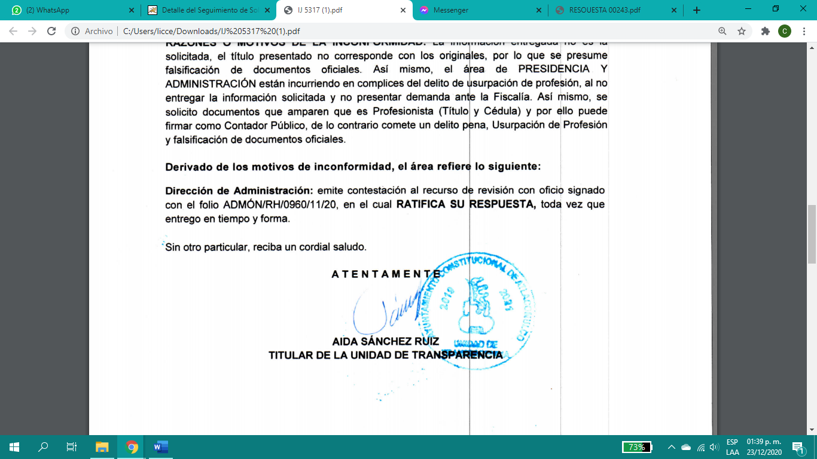
A lo anterior, con el objetivo de observar cuales son los requisitos para ocupar el cargo de Contralor Interno del Municipio es importante traer en contexto lo establecido los artículos 32, 96 y 133 Ley Orgánica Municipal del Estado de México, que nos refiere lo siguiente:
“Artículo 32. Para ocupar los cargos de Secretario; Tesorero; Director de Obras Públicas, de Desarrollo Económico, Director de Turismo, Coordinador General Municipal de Mejora Regulatoria, Ecología, Desarrollo Urbano, de Desarrollo Social, o equivalentes, titulares de las unidades administrativas, de Protección Civil y de los organismos auxiliares se deberán satisfacer los siguientes requisitos:

I. Ser ciudadano del Estado en pleno uso de sus derechos;
II. No estar inhabilitado para desempeñar cargo, empleo, o comisión pública.
III. No haber sido condenado en proceso penal, por delito intencional que amerite pena privativa de libertad;
IV. Contar con título profesional o acreditar experiencia mínima de un año en la materia, ante el Presidente o el Ayuntamiento, cuando sea el caso, para el desempeño de los cargos que así lo requieran; y
V. En su caso, contar con certificación de competencia laboral en la materia del cargo que se desempeñará, expedida por institución con reconocimiento de validez oficial. Este requisito podrá acreditarse dentro de los seis meses siguientes a la fecha en que inicien sus funciones. Vencido el plazo a que se refiere el párrafo anterior, el Presidente Municipal informará al Cabildo sobre el cumplimiento de dicha certificación laboral para que, en su caso, el Ayuntamiento tome las medidas correspondientes respecto de aquellos servidores públicos que no hubiesen cumplido.

Artículo 96.- Para ser tesorero municipal se requiere, además de los requisitos del artículos 32 de esta Ley:
I. Tener los conocimientos suficientes para poder desempeñar el cargo, a juicio del Ayuntamiento; contar con título profesional en las áreas jurídicas, económicas o contables administrativas, con experiencia mínima de un año, con anterioridad a la fecha de su designación, y con certificación de competencia laboral en funciones expedida por el Instituto Hacendario del Estado de México o por alguna institución con reconocimiento de validez oficial, que asegure los conocimientos y habilidades para desempeñar el cargo, de conformidad con los aspectos técnicos y operativos aplicables al Estado de México;
El requisito de la certificación de competencia laboral, deberá acreditarse dentro de los seis meses siguientes a la fecha en que inicie funciones
II. Caucionar el manejo de los fondos municipales, por un monto equivalente al uno al millar del importe correspondiente a los ingresos propios del municipio y las participaciones que en ingresos federales y estatales le correspondieron en el ejercicio inmediato anterior;
III. Derogada
IV. Cumplir con otros requisitos que señalen las leyes, o acuerde el ayuntamiento.

Artículo 113.- Para ser contralor se requiere cumplir con los requisitos que se exigen para ser tesorero municipal, a excepción de la caución correspondiente.”

Resulta importante mencionar el artículo 96 de la ley citada, toda vez que para ocupar el cargo de Contralor, se requiere cumplir los requisitos que se le exigen al Tesorero; para robustecer lo anterior, es importante mencionar la tabla que muestra el perfil del Contralor previsto en el Manual de Organización de la Contraloría Municipal, encontrado en la página oficial del Ayuntamiento de Atlacomulco, en la liga: http://atlacomulco.gob.mx/documentos/MejoraRegulatoria/Catalogo%20Municipal%20de%20Regulaciones/3%20Municipales/Contralor%C3%ADa%20Municipal%20(Manual%20de%20Organizaci%C3%B3n%20y%20de%20Procedimientos).pdf, que nos aporta lo siguiente:

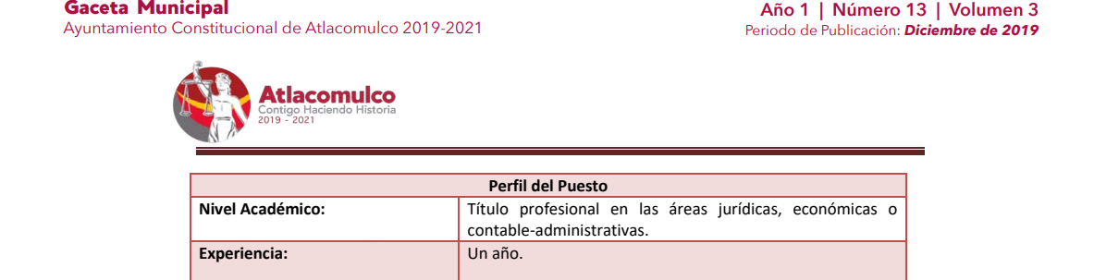

De lo anterior se advierte que para ocupar el cargo de contralor no se requiere contar con Cédula Profesional, por tal motivo, la información no obra en el expediente laboral del Servidor Público; por consiguiente EL SUJETO OBLIGADO atendió y otorgó respuesta a la información presentada por el particular, dentro de la temporalidad concedida, toda vez que dentro del plazo de quince días hábiles previsto en la Ley de Transparencia aplicable en la materia, notificó la respuesta conducente conforme a lo previsto en los artículos 4, párrafo segundo; 12, segundo párrafo; 163, párrafo primero y 166 primer párrafo; de la Ley de Transparencia y Acceso a la Información Pública de la entidad, que ordenan:

“Artículo 4. …
Toda la información generada, obtenida, adquirida, transformada, administrada o en posesión de los sujetos obligados es pública y accesible de manera permanente a cualquier persona, en los términos y condiciones que se establezcan en los tratados internacionales de los que el Estado mexicano sea parte, en la Ley General, la presente Ley y demás disposiciones de la materia, privilegiando el principio de máxima publicidad de la información. Solo podrá ser clasificada excepcionalmente como reservada temporalmente por razones de interés público, en los términos de las causas legítimas y estrictamente necesarias previstas por esta Ley.
…”
“Artículo 12. (…)
Los sujetos obligados sólo proporcionarán la información pública que se les requiera y que obre en sus archivos y en el estado en que ésta se encuentre. La obligación de proporcionar información no comprende el procesamiento de la misma, ni el presentarla conforme al interés del solicitante; no estarán obligados a generarla, resumirla, efectuar cálculos o practicar investigaciones.”
“Artículo 163. La Unidad de Transparencia deberá notificar la respuesta a la solicitud al interesado en el menor tiempo posible, que no podrá exceder de quince días hábiles, contados a partir del día siguiente a la presentación de aquélla. “
“Artículo 166. La obligación de acceso a la información pública se tendrá por cumplida cuando el solicitante tenga a su disposición la información requerida, o cuando realice la consulta de la misma en el lugar en el que ésta se localice.
…”
(Énfasis añadido)

De los numerales transcritos se colige que la respuesta de todo Sujeto Obligado deberá emitirse en el menor tiempo posible y no podrá exceder de quince días hábiles, plazo dentro del cual deberá expedir la información que se les requiera y obre en sus archivos, siempre y cuando haya sido generada, obtenida, adquirida, transformada, administrada se encuentre en posesión de éstos, la cual es pública y accesible de manera permanente a cualquier persona, información que podrá ser clasificada excepcionalmente como reservada temporalmente por razones de interés público en los términos de las causas legítimas y estrictamente necesarias previstas por la Ley de Transparencia y Acceso a la Información Pública vigente en la entidad.

Es así que, en el presente asunto EL SUJETO OBLIGADO otorgó respuesta al décimo quinto día hábil posterior al ingreso de la solicitud, en la que otorgo la respuesta para conocer de la información solicitada, atendiendo con ello lo solicitud requerida por el particular.

Aunado a lo anterior, es importante señalar que este Instituto considera que, al haber existido un pronunciamiento por parte del SUJETO OBLIGADO, a fin de dar respuesta a la solicitud planteada, no está facultado para manifestarse sobre la veracidad de la misma, pues no existe precepto legal alguno en la Ley de la materia que lo faculte para que vía recurso de revisión pueda pronunciarse al respecto.

Sirve de apoyo a lo anterior, por analogía el criterio 31-10 emitido por el entonces Instituto Federal de Acceso a la Información ahora Instituto Nacional de Transparencia, Acceso a la Información y Protección de Datos Personales (INAI) que a la letra dice:

“El Instituto Federal de Acceso a la Información y Protección de Datos no cuenta con facultades para pronunciarse respecto de la veracidad de los documentos proporcionados por los sujetos obligados. El Instituto Federal de Acceso a la Información y Protección de Datos es un órgano de la Administración Pública Federal con autonomía operativa, presupuestaria y de decisión, encargado de promover y difundir el ejercicio del derecho de acceso a la información; resolver sobre la negativa de las solicitudes de acceso a la información; y proteger los datos personales en poder de las dependencias y entidades. Sin embargo, no está facultado para pronunciarse sobre la veracidad de la información proporcionada por las autoridades en respuesta a las solicitudes de información que les presentan los particulares, en virtud de que en los artículos 49 y 50 de la Ley Federal de Transparencia y Acceso a la Información Pública Gubernamental no se prevé una causal que permita al Instituto Federal de Acceso a la Información y Protección de Datos conocer, vía recurso revisión, al respecto.”

Por lo tanto, bajo los principios de certeza, eficacia y objetividad, establecidos en el artículo 9 de la Ley de Transparencia y Acceso a la Información Pública del Estado de México y Municipios, este Instituto como Órgano Garante cumplido en otórgale al particular el Derecho al Acceso a la Información Pública.

Por lo anterior, se considera que las razones o motivos de inconformidad planteadas por EL RECURRENTE, resultan infundadas; en consecuencia, este Órgano Garante determina CONFIRMAR la respuesta otorgada por el SUJETO OBLIGADO en la solicitud 00243/ATLACOM/IP/2020.

Así, con fundamento en lo prescrito en los artículos 5, párrafos vigésimo noveno, trigésimo y trigésimo primero , fracciones IV y V, de la Constitución Política del Estado Libre y Soberano de México, y los artículos 2, fracción II, 9, 29, 36, fracciones I y II, 176, 178, 179, 181, 185, fracción I, 186 y 188, de la Ley de Transparencia y Acceso a la Información Pública del Estado de México y Municipios, este Pleno:

RESUELVE

PRIMERO. Resultan infundadas las razones o motivos de inconformidad planteadas por EL RECURRENTE y analizadas en el Considerando QUINTO de esta resolución.

SEGUNDO. Se CONFIRMA la respuesta otorgada por EL SUJETO OBLIGADO a la solicitud de información 00243/ATLACOM/IP/2020.

TERCERO. Notifíquese la presente resolución al Titular de la Unidad de Transparencia del SUJETO OBLIGADO para su conocimiento.

CUARTO. Notifíquese al RECURRENTE la presente resolución.

QUINTO. Hágase del conocimiento del RECURRENTE que de conformidad con lo establecido en el artículo 196 de la Ley de Transparencia y Acceso a la Información Pública del Estado de México y Municipios, podrá impugnarla vía Juicio de Amparo en los términos de las leyes aplicables.

ASÍ LO RESUELVE, POR UNANIMIDAD DE VOTOS EL PLENO DEL INSTITUTO DE TRANSPARENCIA, ACCESO A LA INFORMACIÓN PÚBLICA Y PROTECCIÓN DE DATOS PERSONALES DEL ESTADO DE MÉXICO Y MUNICIPIOS, CONFORMADO POR LOS COMISIONADOS ZULEMA MARTÍNEZ SÁNCHEZ; EVA ABAID YAPUR; JOSÉ GUADALUPE LUNA HERNÁNDEZ, JAVIER MARTÍNEZ CRUZ Y LUIS GUSTAVO PARRA NORIEGA; EN LA PRIMERA SESIÓN ORDINARIA CELEBRADA EL VEINTE DE ENERO DE DOS MIL VEINTIUNO, ANTE EL SECRETARIO TÉCNICO DEL PLENO, ALEXIS TAPIA RAMÍREZ.

Zulema Martínez Sánchez
Comisionada Presidenta
(RÚBRICA)
Eva Abaid Yapur  Comisionada  (RÚBRICA) | José Guadalupe Luna Hernández  Comisionado  (RÚBRICA)
Javier Martínez Cruz  Comisionado  (RÚBRICA) | Luis Gustavo Parra Noriega  Comisionado  (RÚBRICA)
Alexis Tapia Ramírez
Secretario Técnico del Pleno
(RÚBRICA)

Esta hoja corresponde a la resolución de veinte de enero de dos mil veintiuno, emitida en el recurso de revisión número 05317/INFOEM/IP/RR/2020.
YSM/ LGMJ/CCC

